**贝叶斯决策理论的导出**

**角度一：**

先验概率 (Prior Probability)：在实际观察事件之前对某个状态的预期

后验概率 (Posterior Probability)：给定某观测到特征𝒙，其属于特定类别的概率𝑃(𝑦|𝒙)

贝叶斯最优分类/最大化后验概率 (Maximum a Posterior, MAP)：取最大化后验概率的类别作为分类结果

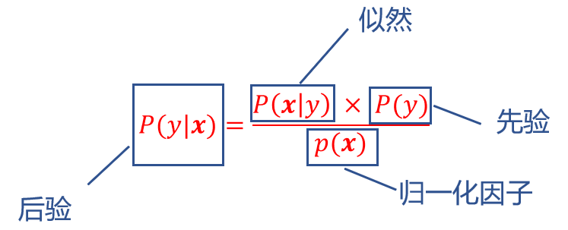贝叶斯定理：

**角度二：**

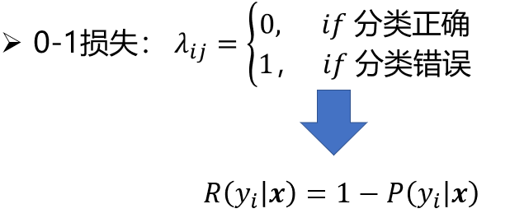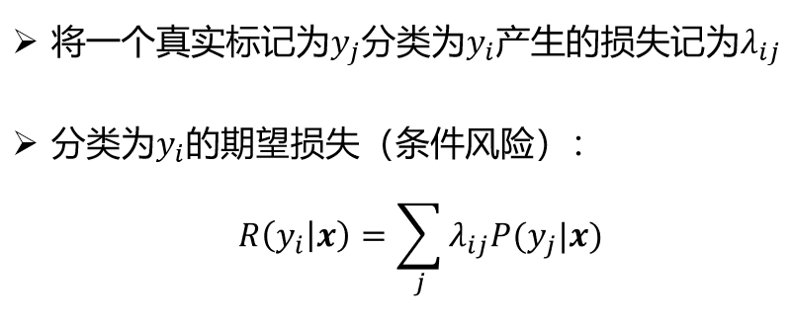期望损失：

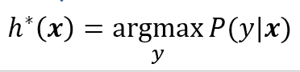贝叶斯最优分类：

**朴素贝叶斯**

属性条件独立性假设：为方便在少量样本的情况下估计P(**x**|y)

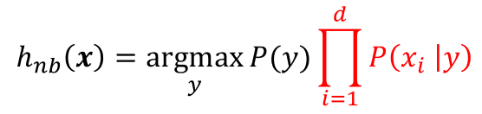由此推导出朴素贝叶斯分类器（naïve Bayes classifier）:

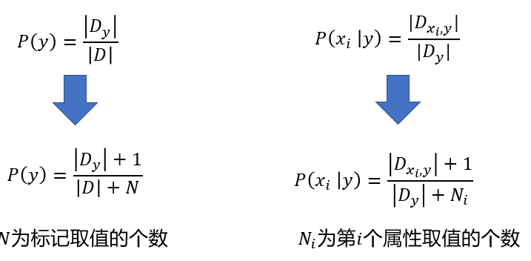为防止某个属性值和某个类没有在训练集中同时出现，条件概率为零，对后验概率的计算产生影响，引入修正公式拉普拉斯平滑：

**EM算法**

* E步 (Expectation)：当参数𝜃已知，根据训练数据推断出最优隐变量𝑧的值
* M步 (Maximization)：当𝑧已知，对𝜃做极大似然估计

Ppt32+？？